DÉPARTEMENT DE GÉOMATIQUE APPLIQUÉE

Faculté des lettres et sciences humaines

Université de Sherbrooke

TRAVAIL PRATIQUE 2 :

ANALYSE ET INTERPRÉTATION DE DONNÉES RADAR

par

LOUIS CARRIER

NOÉMIE GERMAIN-PAQUETTE

VINCENT LE FALHER

Dans le cadre du cours

GMQ708

Télédétection optique et radar

Longueuil

30 Octobre 2018

**Table des matières**

PARTIE I : CONCEPTS THÉORIQUES 1

1. Chatoiement (6 pts) 1

1.1 Définir le chatoiement en quelques lignes (3 pt) 1

1.2. Quelles sont les caractéristiques de la cible et du capteur qui peuvent influencer le chatoiement. Justifiez. (3 pts) 1

2.0. Analyse signal/capteur (24 pts) d’analyser selon la bande, chercher les caractéristiques de ces capteurs, pourquoi ils sont différents 4

2.1 Donner la longueur d’onde, la polarisation, l’angle d’incidence et la résolution azimutale de chaque capteur. (6 pts) 4

2.2. Commenter sommairement l’aspect visuel de ces deux images en vous basant sur les caractéristiques des deux capteurs (c.-à-d. comportement de σ° en fonction de l’angle d’incidence et fréquence). Sur quelle image est le meilleur contraste et pourquoi ? (4 pts) 4

2.3. Un agrandissement du carré 2 est donné sur la figure 5. À quoi est due la forte différence de ton de gris entre les 2 images ? (5 pts) 7

2.4. Un agrandissement du carré 3 est donné sur la figure 7. En vous basant sur vos connaissances sur l’acquisition des images radar, confirmez que c’est l’image de gauche qui est issue de ERS-1 et non de JERS-1. (5 pts) 8

2.5. Dans quel(s) cas aurait-on eu une ombre sur les images ? (4 pts) 10

3.0. Applications agricoles (15 pts) capables d’expliquer pourquoi il y a des différences entre les deux images 11

3.1. La figure 9 ci-dessous représente deux images radar de la même zone agricole, sur deux bandes : L et C. Associer chaque image à la bonne bande et justifier. (5 pts) 11

3.2. On vous donne l’image radar du satellite TerraSAR suivante (figure 10). Cette image a été prise dans une région agricole de Russie. À quoi peuvent être dues les variations de niveau de gris entre les parcelles agricoles ? Quel(s) processus physique(s) contrôle (nt) ces variations ? (5 pts) 14

3.3. Expliquez les teintes blanches vives à proximité de la rivière et expliquez pourquoi la rivière parait noire. (5 pts) 15

4.0. Schématisation radar (5 pts) capable d’expliquer pourquoi on obtient ces images 17

4.1. La figure 11 illustre différentes cibles accompagnées de leurs images radar respectives. En utilisant vos connaissances théoriques, interpréter l’aspect visuel de ces images. (C.-à-d. qu’est-ce qui cause les variations de ton de gris ?) (5 pts) 17

Bibliographie 25

**Liste des figures**

Figure 1: Cellule de résolution (Centre Canadien de Télédétection; GLOBE SAR, p. 12) 1

Figure 2. Schéma représentant les interférences du chatoiement (Centre Canadien de Télédétection; GLOBE SAR, p. 37). 3

Figure 3. Figure démontrant l’impact du chatoiement (NRCAN, 2016, p. 111) 3

Figure 4: Exemple des effets des longueurs d’onde de la bande C selon le type de couverture (Blanchard & Courtemanche, 2018, p. 25). 5

Figure 5: Exemple des effets des longueurs d’onde de la bande L selon le type de couverture (Blanchard & Courtemanche, 2018, p. 25). 6

Figure 6. Images radar d’une même zone prise par ERS-1 et JERS-1 7

Figure 7. Zone à l’étude (Google, 2018) 7

Figure 8. Agrandissements du carrée 2 (Lac Medecine) 8

Figure 9. Zone à l’étude (Lac Medecine) (Google, 2018). 8

Figure 10: Schématisation du repliement (foreshortening) (NRCAN, 2016, p. 104) 9

Figure 11: Schématisation des angles d’incidences des radars ERS-1 et JERS-1, et angles d’incidence locaux selon différents degrés d’inclinaison de pente de montagnes. 9

Figure 12. Agrandissement du carré 3 (White Mountains). 10

Figure 13. Zone à l’étude (White Mountains) (Google, 2018). 10

Figure 14. Image radar TerraSAR 14

Figure 15: Exemple des effets des longueurs d’onde de la bande X selon le type de couverture (Blanchard & Courtemanche, 2018). 15

Figure 16. Images radar de différentes cibles. 17

Figure 17: Image de RADARSAT-1 de points d’eau (ASC, 2013) 18

Figure 18: Image de RADARSAT-1 de forêts (ASC, 2013). 19

Figure 19: Exemple d’une image présentant un repliement de type "layover" (NRCAN, 2016, p. 105). 20

Figure 20: Exemple d’une image présentant un effet d’ombrage (NRCAN, 2016, p. 106). 20

Figure 21: Schéma explicatif de la rétrodiffusion selon le niveau de rugosité (Blanchard & Courtemanche, 2018) 21

**Liste des tableaux**

Tableau 1. Informations concernant le satellite ERS-1 et JERS-1. 4

## PARTIE I : CONCEPTS THÉORIQUES

### 1. Chatoiement (6 pts)

#### 1.1 Définir le chatoiement en quelques lignes (3 pt)

Le chatoiement se produit lorsque les images radars sont perturbées par l’interférence des signaux de retour qui proviennent de différents points de cible qui sont observés (Blanchard & Courtemanche, 2018). Il influence et perturbe le signal de retour. En fait, on considère le chatoiement comme du bruit qui augmente selon la magnitude du signal qui est reçu par le capteur radar (Blanchard & Courtemanche, 2018). C’est un très grand nombre de cibles élémentaires dans une cellule de résolution (Tupin & Nicolas, 2012). Il donne un aspect poivre et sel aux images obtenues en dégradant la lisibilité de l’image et peut être réduit à l’aide de méthodes de filtrage (Tupin & Nicolas, 2012; Blanchard & Courtemanche, 2018). En anglais, ce phénomène s’appelle « speckle ».

#### 1.2. Quelles sont les caractéristiques de la cible et du capteur qui peuvent influencer le chatoiement. Justifiez. (3 pts)

Le chatoiement peut être influencé par tout ce qui peut augmenter le signal de retour, comme une forte rétrodiffusion de la cible ou du capteur, la rugosité de la cible, l’humidité de la cible, la fréquence du capteur, etc. (Blanchard & Courtemanche, 2018). Par exemple, si une cible est fortement humide, comme un sol humide, et bien l’eau contenue dans le sol va perturber les signaux de retour et créer du chatoiement.

Également, comme indiqué ci-dessus, le chatoiement est dû à un retour multiple du signal rétrodiffusé σ° dans la même cellule de résolution (NRCAN, 2016, p. 111).

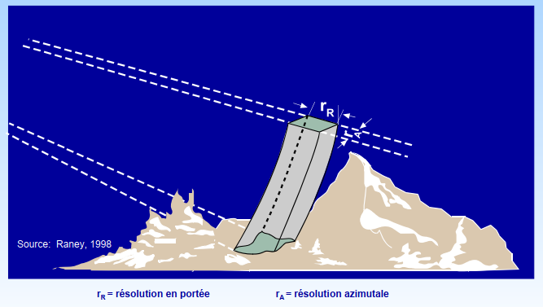

Figure 1: Cellule de résolution (Centre Canadien de Télédétection; GLOBE SAR, p. 12)

Au niveau du capteur, il existe diverses caractéristiques qui peuvent influencer le chatoiement. Le type de radar, à ouverture réelle ou à synthèse d’ouverture (RSO), les résolutions spectrales du radar – c’est à dire les bandes de longueurs d’onde plus ou moins courtes ou longues, la résolution en portée et en azimut du radar, la polarisation, toutes ces caractéristiques vont faire varier le nombre de cibles potentiellement détectées dans une cellule de résolution, et donc les chances de retour multiples. Le type de visée influence aussi le chatoiement : en visée simple, l’image va être créée avec tous les signaux de retour, incluant les interférences aléatoires constructives et destructives provenant de la diffusion multiple (NRCAN, 2016, p. 111). En visée multiple, plusieurs images sont générées pour la même scène, chacune contenant les interférences, mais grâce à un traitement approprié cet effet de bruit peut être réduit (Centre Canadien de Télédétection; GLOBE SAR, p. 67).

Au niveau de la cible, les caractéristiques de la surface, comme le type de couverture - urbain, végétation, désert, glace, mer – la topographie, le relief (NRCAN, 2016, p. 107), la rugosité de la surface, l’angle d’incidence du radar et l’angle d’incidence local vont faire augmenter ou diminuer les chances de diffusion multiple pour la même cellule de résolution. En effet, la cible atteinte par le faisceau du radar sera vue telle une surface plus ou moins rugueuse, ou bien vue tel un volume. La diffusion et la rétrodiffusion du signal seront alors plus ou moins fortes, et la chance d’avoir une diffusion multiple retournée au capteur radar sera donc différente. Les scènes qui possèdent un effet de chatoiement peuvent être rapidement détectées avec un minimum d’expérience en analyse d’imagerie radar grâce à leur texture particulière, surtout si des images de la même scène dans le visible sont disponibles. Ces images assistent l’analyse de la végétation, comme une forêt; un sol rugueux, comme les champs ; une mer agitée par le vent. Ce sont des exemples de cibles potentiellement affectées par cette particularité.

Afin de conclure, nous pouvons reprendre un extrait de la littérature qui résume très bien les sources du chatoiement : « Le chatoiement à l’état pur peut être observé sur une image radar dont le rapport signal sur bruit est élevé et lorsque la réflexivité réelle du sol est uniforme.

Cependant, le chatoiement est souvent accompagné dans l’image radar par d’autres sources de bruit et de variations radiométriques, notamment le bruit inhérent au capteur et les changements réels de la réflexivité radar de la scène. » (Centre Canadien de Télédétection; GLOBE SAR, p. 55).

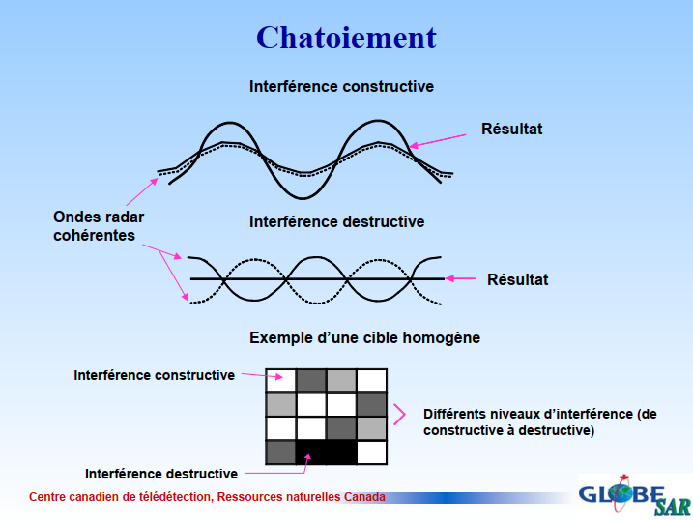

Figure 2. Schéma représentant les interférences du chatoiement (Centre Canadien de Télédétection; GLOBE SAR, p. 37).

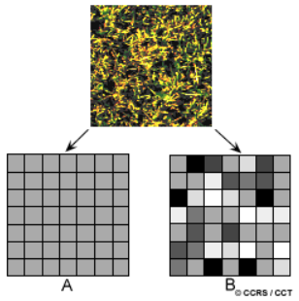

Figure 3. Figure démontrant l’impact du chatoiement (NRCAN, 2016, p. 111)

### 2.0. Analyse signal/capteur (24 pts) d’analyser selon la bande, chercher les caractéristiques de ces capteurs, pourquoi ils sont différents

#### 2.1 Donner la longueur d’onde, la polarisation, l’angle d’incidence et la résolution azimutale de chaque capteur. (6 pts)

Tableau 1. Informations concernant le satellite ERS-1 et JERS-1.

|  |  |  |
| --- | --- | --- |
|  | ERS-1 | JERS-1 |
| **Longueur onde** | 5.6 cm ; bande C | 23.5 cm ; bande L |
| **Polarisation** | VV | HH |
| **Angle d’incidence** | 20.1 / 23 / 25.9 degrés | 35.21 degrés |
| **Résolution azimutale** | 30 m | 18 m |

#### 2.2. Commenter sommairement l’aspect visuel de ces deux images en vous basant sur les caractéristiques des deux capteurs (c.-à-d. comportement de σ° en fonction de l’angle d’incidence et fréquence). Sur quelle image est le meilleur contraste et pourquoi ? (4 pts)

L’image radar ERS-1 détient plus de contraste et d’ombre que l’image radar JERS-1. Cette différence provient de l’utilisation de deux bandes différentes, la première en C et la deuxième en L, ainsi qu’une polarisation différente. Pour le cas de l’image radar ERS-1, l’utilisation d’une polarisation VV permet de mieux observer le relief grâce à la polarisation en VV.

ERS-1 possède un capteur plus adapté à la détection de surface que de volume (Kramer, ERS-1 (European Remote-Sensing Satellite-1), 2002) en raison de l’utilisation d’une polarisation en VV, qui est mieux adaptée à détecter des cibles de faibles épaisseurs (autour de 5.6 cm pour ERS-1) qu’une polarisation en HH, et d’une longueur d’onde (5.6 cm) qui est trop courte pour pénétrer les volumes et le sol et en être capable d’en recevoir la rétrodiffusion. Son angle moyen de visée de 23 degrés permet de recevoir des signaux rétrodiffusés de surface dont la rugosité est d’au moins 2.8 cm d’épaisseur (la longueur d’onde divisée par deux).

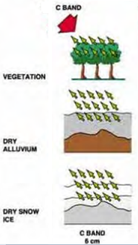

Figure 4: Exemple des effets des longueurs d’onde de la bande C selon le type de couverture (Blanchard & Courtemanche, 2018, p. 25).

L’image prise par ERS-1 retourne donc des informations sur la surface (et non sur les volumes) de cette région. Les éléments clairs (blancs) sont ceux qui correspondent à une rétrodiffusion très forte, et ceux qui sont sombres à ceux qui correspondent à une rétrodiffusion faible, voire aucune (noire). La rétrodiffusion très claire des flancs de montagne nous aide à positionner le radar en haut de l’image. En nous appuyant d’une image satellite dans le visible, nous pouvons nous assurer qu’ils n’y pas de zones urbaines et que les retours en coin ne sont pas dus à des édifices, mais probablement dû au relief assez prononcé. Les zones moins claires sont probablement dues aux plaines, assez rugueuses et humides, qui sont assez rugueuses pour retourner un signal assez fort. Les zones sombres sont dues à des surfaces moins rugueuses, telles que de la végétation plus dense; et enfin celles qui sont noires correspondent à un retour nul vers le capteur radar, et donc à des surfaces spéculaires qui réfléchissent le signal dans la direction opposée, comme les divers lacs et la rivière Yukon. Cette image donne donc plus d’information sur le relief et une impression de 3 D.

Au contraire de ERS-1, JERS-1 possède un capteur plus adapté à la détection de volume que de surface (Kramer, JERS-1 (Japan Earth Resources Satellite) / Fuyo-1, 2002) en raison de l’utilisation d’une longueur d’onde plus grande (23.5 cm) qui peut pénétrer des volumes et des sols à une certaine profondeur, et capables d’en recevoir la rétrodiffusion. L’utilisation d’une polarisation en HH est aussi adaptée à ce type de détection puisqu’elle permet de se concentrer sur les signaux de retour polarisés horizontaux de rétrodiffusion de même fréquence. Son angle de 35.21 degrés est assez conséquent pour augmenter le degré de rugosité des cibles et ainsi d’augmenter la rétrodiffusion du signal.

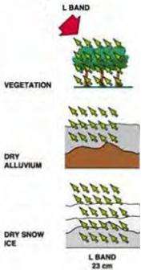

Figure 5: Exemple des effets des longueurs d’onde de la bande L selon le type de couverture (Blanchard & Courtemanche, 2018, p. 25).

L’image prise par JERS-1 retourne donc des informations liées aux propriétés du sol et de la végétation dense de cette scène. Comme pour l’image prise par ERS-1, les éléments clairs (blancs) sont ceux qui correspondent à une rétrodiffusion très forte, et ceux qui sont sombres à sont ceux qui correspondent à une rétrodiffusion faible, voir aucune (noire). On note dans l’image de JERS-1 qu’il n’y a pas d’extrême au niveau du contraste : il n’y a pas de parties très blanches ni très noires. Les couleurs se situent plus dans les niveaux de gris. Il n’y a donc pas de très fort retour ni de surfaces spéculaires qui est détectée. Les ondes assez longues et l’angle d’incidence utilisé par ce radar permettent donc de pénétrer les surfaces et d’acquérir un signal rétrodiffusé de toute cette région. Celle-ci permet d’obtenir sommairement une information en deux dimensions des éléments composant cette région, telle que l’emplacement d’une route, d’une rivière, d’un lac, d’une montagne. L’effet de relief n’existe presque pas.

Cette analyse nous invite à conclure que l’image de JERS-1 possède le meilleur contraste.

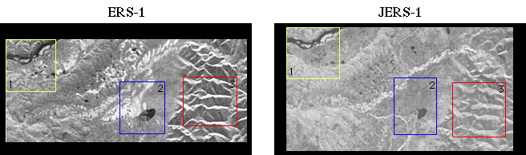

Figure 6. Images radar d’une même zone prise par ERS-1 et JERS-1

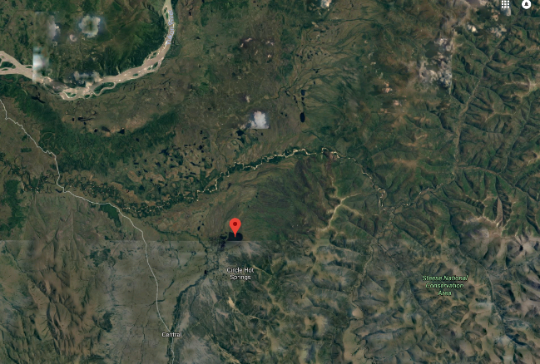

Figure 7. Zone à l’étude (Google, 2018)

#### 2.3. Un agrandissement du carré 2 est donné sur la figure 5. À quoi est due la forte différence de ton de gris entre les 2 images ? (5 pts)

Due aux caractéristiques respectives des capteurs de chaque plateforme, l’image prise par ERS-1 retourne l’information de la surface du sol ou de la végétation alors que celle prise par JERS-1 retourne l’information des propriétés du sol et de la végétation volumineuse. La rétrodiffusion n’est pas la même : celle de ERS-1 est influencée par la rugosité des surfaces qui sont atteintes par le signal, alors que celle de JERS-1 est influencée par les propriétés des volumes pénétrés par le signal. Nous ne connaissons pas la date et l’heure de la prise de ces images, et selon la saison, le taux d’humidité et les constantes diélectriques vont varier et influencer le niveau de rétrodiffusion.

L’image de ERS-1 est très claire, comme trop éclairée. Le capteur doit recevoir des signaux d’une intensité très forte, due à une rétrodiffusion plus élevée, dont la source est la surface du sol et la végétation, qui doit être très rugueuse, et qui produit d’ailleurs un niveau de bruit (chatoiement) assez important et une texture très granuleuse.

Le contraste de l’image de JERS-1 est plus balancé. Le capteur reçoit des signaux d’une intensité plus variée, due à une rétrodiffusion dont la source est la propriété du sol (humide), de l’eau, et de la végétation volumineuse. L’effet de chatoiement apparait moins, la texture est plus homogène. Les éléments de l’image peuvent être plus facilement identifiés, comme les lacs, la rivière, les différents types de sols.

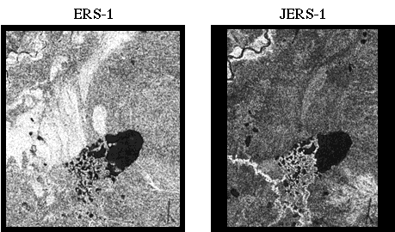

Figure 8. Agrandissements du carrée 2 (Lac Medecine)

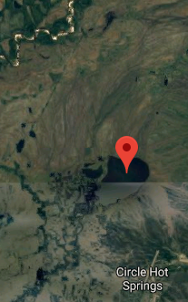

Figure 9. Zone à l’étude (Lac Medecine) (Google, 2018).

#### 2.4. Un agrandissement du carré 3 est donné sur la figure 7. En vous basant sur vos connaissances sur l’acquisition des images radar, confirmez que c’est l’image de gauche qui est issue de ERS-1 et non de JERS-1. (5 pts)

L’image de gauche est bien celle prise par ERS-1. Elle est influencée par les retours directs de la surface de la montagne faisant face au radar. Le flanc de montagne qui fait face au capteur apparait plus blanc. Il apparait aussi plus petit en raison de l’inclinaison de la montagne vers le radar (effet de rapprochement – *foreshortening*). Ces montagnes doivent avoir un pourcentage de pente moyen, car leur angle d’incidence fait face au capteur ERS-1 dont l’angle d’incidence est de 20-25 degrés, ce qui est peu prononcé (par rapport à 45 degrés).

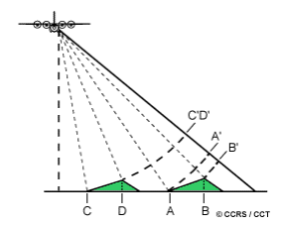

Figure 10: Schématisation du repliement (foreshortening) (NRCAN, 2016, p. 104)

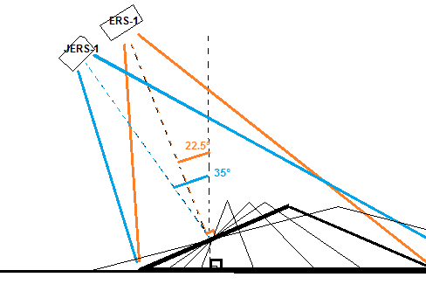

Figure 11: Schématisation des angles d’incidences des radars ERS-1 et JERS-1, et angles d’incidence locaux selon différents degrés d’inclinaison de pente de montagnes.

Dans le cas de l’image captée par JERS-1, les mêmes montagnes que pour ERS-1 ne provoquent pas de retour intense (pas de couleurs très blanches) ni de zone sans information (noire), les couleurs sont bien balancées dans le gris. Sauf peut-être le ruisseau en zigzag à droite de l’image qui apparait très blanc sur l’image captée par ERS-1 (réfléchissement fort à cet angle de 20°-25°) et très foncé sur l’image de JERS-1 (pas de retour de signal, réflexion spéculaire pour cet angle de 35°). Les pentes des montagnes, des deux côtés, sont plus adoucies que sur l’image avec ERS-1 en raison de l’angle d’incidence local de la montagne qui est moins perpendiculaire face au capteur de JERS-1. Les couleurs sont donc moins blanches, car il y a moins de retour et ils sont moins intenses. Aussi, le fait que les ondes de JERS-1 pénètrent davantage le sol (que ERS-1) fait en sorte que la rétrodiffusion des signaux est plus homogène.

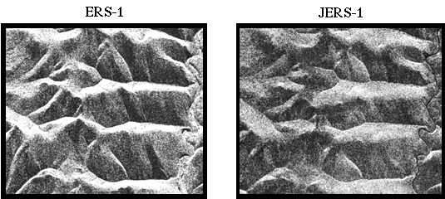

Figure 12. Agrandissement du carré 3 (White Mountains).

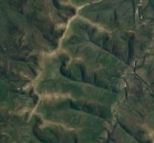

Figure 13. Zone à l’étude (White Mountains) (Google, 2018).

#### 2.5. Dans quel(s) cas aurait-on eu une ombre sur les images ? (4 pts)

On obtient parfois une ombre sur les images selon l’angle du capteur pour obtenir l’image et aussi selon la dénivellation. Par exemple, si un capteur prend une image d’une montagne ou d’un immeuble à un angle entre 0° et 90°, et bien ceux-ci vont cacher une partie de son côté créant une pseudo-ombre, car les éléments opposés ne sont pas captés par le radar (Blanchard & Courtemanche, 2018).

Dans le cas d’un angle d’incidence plus grand, selon la littérature supérieure à 45 degrés, l’effet d’ombre apparait. Il augmente lorsque le degré d’incidence augmente (vers 90 degrés). En effet, les éléments de la pente opposée au radar ne sont pas atteints par le signal, il ne peut donc pas y avoir de retour vers le capteur. Ces ombres apparaissent noires sur l’image.

### 3.0. Applications agricoles (15 pts) capables d’expliquer pourquoi il y a des différences entre les deux images

#### 3.1. La figure 9 ci-dessous représente deux images radar de la même zone agricole, sur deux bandes : L et C. Associer chaque image à la bonne bande et justifier. (5 pts)

Dans cette analyse, nous avons considéré qu’il n’y avait pas d’inondation puisque nous ne voyons pas de rivière à proximité. Autrement le résultat de l’analyse serait différent compte tenu du comportement des réflexions en zone inondée (NRCAN 2. , 2016).Les zones sombres nous indiquent un taux d’humidité faible tandis que les zones plus claires indiquent un taux plus important. Toutefois, des rectangles plus foncés et d’autres plus claires entre les deux images attirent notre attention compte tenu du comportement complètement différent entre les deux capteurs.

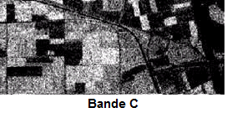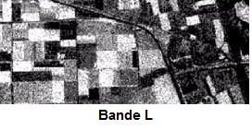

|  |  |
| --- | --- |
|  |  |
| La pénétration du sol est moins grande avec la longueur d’onde C. En conséquence, il détecte moins bien le taux d’humidité. En général, la réflexivité et la brillance d’une image s’accroissent avec l’augmentation du taux d’humidité (NRCAN 2. , 2016). | « La grande longueur d’onde de la bande L du JERS-1 permet une plus grande pénétration de l’énergie radar dans la végétation et d’autres types de surface » (NRCAN, 2016). Comme l’onde pénètre davantage, elle détectera mieux le taux d’humidité du sol. Nous savons également que « la réflexivité et la brillance d’une image s’accroissent avec l’augmentation du taux d’humidité » (NRCAN 2. , 2016) la terre sèche, en revanche, retourne moins d’énergie et produise des teintes plus sombres. |
| La bande **C** a une longueur d’onde entre « 3,75 à 7,5 cm (8 à 4 GHz). Utilisée sur plusieurs RSO spatiaux tels que ERS-1 et RADARSAT » (Centre Canadien de Télédétection; GLOBE SAR, p. 14).  L’image est très granulaire. On peut clairement identifier un effet de chatoiement. Cet effet doit être due à la nature du sol (humide) qui retourne des signaux multiples hétérogènes (forts et faibles) alors que les surfaces sont homogènes et leur réflexivité réelle constante. La résolution du capteur (30 m) est peut-être aussi une des raisons de cette moyenne qualité d’image. | Comme nous l’avons vu précédemment, la bande **L** utilise des longueurs d’onde variant entre 15 et 30 cm. Lorsque la longueur d’onde est plus grande que les variations verticales du sol, la surface parait plus lisse et peut créer de la réflexion spéculaire. De plus, si l’angle d’attaque de l’onde avec le sol est moins direct, l’énergie est encore moins retournée vers le capteur. Les surfaces lisses apparaissent comme des régions en tons plus sombres sur une image (NRCAN 2. , 2016). |
| De plus l’angle d’incidence est moindre pour le capteur ERS-1 (entre 20 et 25.39 degrés). Il y a donc un peu plus de retour que le capteur JERS-1. Pour cette raison, les surfaces sombres sont un peu moins sombres (Blanchard & Courtemanche, 2018). | Étant donné que l’angle d’incidence du capteur JERS-1 est plus grand (35.21 degrés), le retour de ces surfaces lisses s’éloigne encore plus du capteur. Ce facteur combiner à une longueur d’onde plus grande amplifie la réflexion spéculaire et donnent des surfaces encore plus sombres que le capteur ERS-1. |

#### 3.2. On vous donne l’image radar du satellite TerraSAR suivante (figure 10). Cette image a été prise dans une région agricole de Russie. À quoi peuvent être dues les variations de niveau de gris entre les parcelles agricoles ? Quel(s) processus physique(s) contrôle (nt) ces variations ? (5 pts)

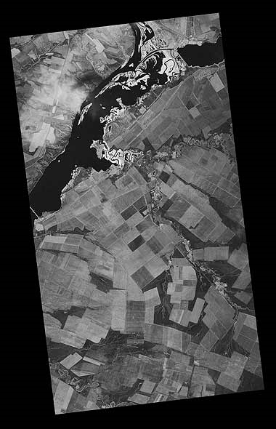

Figure 14. Image radar TerraSAR

« L’énergie radar interagit avec la surface, en fonction de plusieurs variables ou paramètres… nous pouvons regrouper ces caractéristiques en trois catégories qui contrôlent fondamentalement l’interaction énergie/cible des radars. Ces catégories sont :

* La rugosité de la surface de la cible;
* La relation entre la géométrie de visée du radar et de la surface;
* Le taux d’humidité et les propriétés électriques de la cible. » (NRCAN 2. , 2016)

La nature des sols des parcelles agricoles varie selon la saison. Selon la période de l’année, elles peuvent être très sèches, avoir été cultivées et récoltées, avoir des cultures très jeunes ou devenues matures, contenir beaucoup d’eau, et même être inondées. Nous ne connaissons pas la date de la photo, il est difficile de pouvoir exactement expliquer les différences de niveau de gris entre les parcelles, mais les longueurs d’onde du capteur de TerraSAR étant courte de 3.1 cm (bande X) (Kramer, TSX (TerraSAR-X) Mission, 2002), elles sont particulièrement sensibles à la surface de la cible et la pénètre très peu. Cela nous indique que la rétrodiffusion du signal est due à la rugosité du sol et du taux d’humidité (constante diélectrique) qui est particulier à chaque parcelle. Si nous pouvions classifier les niveaux de gris et créer une légende, nous serions en mesure de dire lesquelles se ressemblent.

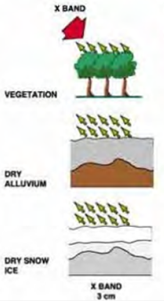

Figure 15: Exemple des effets des longueurs d’onde de la bande X selon le type de couverture (Blanchard & Courtemanche, 2018).

#### 3.3. Expliquez les teintes blanches vives à proximité de la rivière et expliquez pourquoi la rivière parait noire. (5 pts)

|  |  |
| --- | --- |
| **Teintes blanches vives** | **Rivière retourne du noir** |
| Il s’agit possiblement de végétation plus riche et plus dense dans un sol plus humide dû à sa proximité avec la rivière. Ces régions peuvent apparaitre plus claires sur l’image puisque leurs propriétés diélectriques augmentent les retours vers le capteur. De plus, si ces régions sont partiellement inondées, la réflexion spéculaire provenant de l’eau serait réfléchie sur les tiges des plantes et produirait d’autres réflexions vers le radar. Ces régions apparaitront plus brillantes sur l’image (NRCAN 2. , 2016). Voir les flèches rouges dans la figure plus bas. Où ces régions, étant sur le bord de la rivière, ont possiblement un taux d’humidité plus élevée compte tenu de leur proximité donc plus exposée aux crues printanières. Comme on l’a vue précédemment en 3.1, « la réflexivité et la brillance d’une image s’accroissent avec l’augmentation du taux d’humidité ». | La surface d’une rivière calme, sans vague, ni rapide est considérée comme une surface lisse. Une surface lisse (A) engendre une réflexion **spéculaire** de l’énergie incidente (généralement dans la direction opposée au capteur) et en conséquence, seule une petite quantité d’énergie retourne au radar. Les surfaces lisses apparaissent comme des régions en tons plus sombres sur une image (NRCAN 2. , 2016). |
|  |  |

### 4.0. Schématisation radar (5 pts) capable d’expliquer pourquoi on obtient ces images

#### 4.1. La figure 11 illustre différentes cibles accompagnées de leurs images radar respectives. En utilisant vos connaissances théoriques, interpréter l’aspect visuel de ces images. (C.-à-d. qu’est-ce qui cause les variations de ton de gris ?) (5 pts)

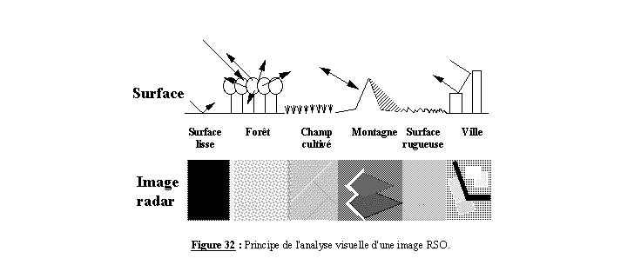

Figure 16. Images radar de différentes cibles.

En préambule de la réponse à cette question, voici un résumé des variables qu’il faut estimer pour chaque analyse d’image radar:

* Longueur d’onde du radar
* Polarisation du radar
* Angle d’incidence du radar
* Angle d’incidence local
* Type de couverture
* Topographie
* Relief
* Surface rugueuse ou lisse
* Humidité
* Variation de la constante diélectrique
* Saisonnalité et heure

Surface lisse : Une surface lisse est une surface dite spéculaire lorsque l’angle de visée n’est pas au nadir, c’est-à-dire supérieure à 0 degré. Comme le signal rebondi dans la direction opposée à celle de l’antenne, il n’y a pas de signal retourné vers celle-ci, peu importe la polarisation: le pixel est donc noir (pas d’information). Par exemple un lac sera vu comme une tâche noire sur une image radar avec un angle d’incidence > 0 degré. Au contraire, au nadir, la surface lisse sera blanche sur l’image, car la réflexion sera directe et très forte, comme un miroir.

Cette image de RADARSAT-1 est un exemple de photo radar de larges points d’eau.

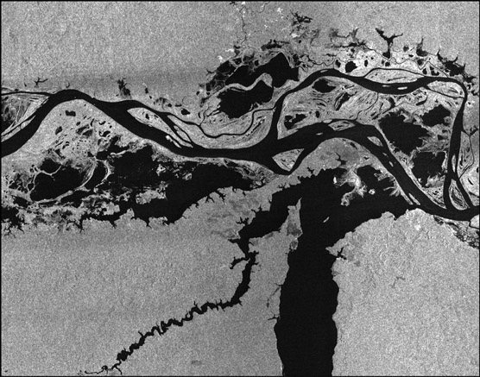

Figure 17: Image de RADARSAT-1 de points d’eau (ASC, 2013)

Forêt : Peu importe la fréquence du signal et la polarisation, une forêt va apparaitre sur une image avec une texture poivrée homogène (présence de chatoiement). Par contre l’intensité du signal de retour, et donc le contraste plus ou moins clair ou foncé de l’image, va dépendre de la fréquence du radar, de l’angle d’incidence, et de la polarisation. À partir d’une fréquence élevée (longueur d’onde courte), le couvert de la forêt va réfléchir le signal dans plusieurs directions. Dans ce cas le retour sera multiple et l’intensité du signal sera assez forte pour avoir des points contrastés entre le blanc et le noir. À partir d’une fréquence faible (longueur d’onde plus longue), le signal sera réfléchi vers le radar via les éléments au moins aussi épais que le signal lui-même, tels que les épaisses branches, les troncs d’arbres, le sol et les retours en coin sol-tronc d’arbre (NRCAN). Là encore, les points sur l’image apparaitront poivrés, mais plus contrastés entre le gris clair et le gris foncé. Peu importe la fréquence, les retours polarisés VV et dépolarisés HV retourneront un signal plus fort que ceux en VH ou HH vu que les éléments d’une forêt sont plus verticaux qu’horizontaux.

L’image de RADARSAT suivante est un exemple de photo radar d’une forêt.

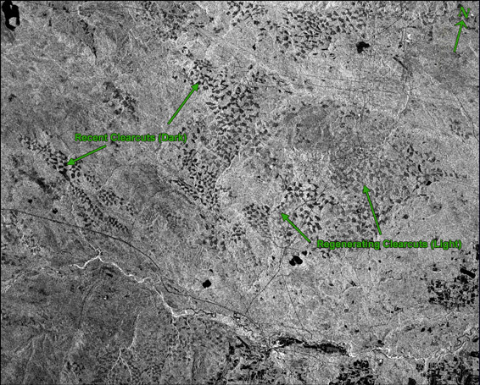

Figure 18: Image de RADARSAT-1 de forêts (ASC, 2013).

Champs cultivés : Les champs cultivés apparaissent sur une image comme un bariolé de gris dont les motifs sont représentés par des carrés, des rectangles ou parfois des ronds, et d’une texture poivrée (présence de chatoiement). Ils sont clairement identifiés sur une image radar à leur délimitation et à leur contraste. Ceux-ci peuvent être très variés, entre le blanc, le gris et le noir. Ils sont dus à des retours de signaux plus ou moins intenses qui dépendent des différentes caractéristiques du radar et de la cible : la longueur d’onde, la polarisation, le type de culture, les propriétés du sol, du taux d’humidité et des variations de la constante diélectrique. La période de l’année (saison) va aussi fortement influencer l’intensité du signal retournée. Les figures 4 et 5 du TP sont des exemples d’images de champs prises à différentes longueurs d’onde et polarisation.

Montagne : Les montagnes sont des éléments très imposants dans le champ de visée du radar. Elles possèdent une géométrie qui est tellement particulière que leur relief et les distances sont difficiles à détecter et représenter avec précision. En effet, les radars captent la scène selon une perspective oblique (Centre Canadien de Télédétection; GLOBE SAR, p. 26). L’angle d’incidence et l’angle d’incidence local sont déterminants dans la compréhension des effets de repli, de rapprochement et d’ombrage.

L’image ERS-1 de la figure 3 du TP présente un exemple d’effet de rapprochement (*foreshortening*) où les lignes blanches correspondent au fort retour du signal réfléchi simultanément par le sommet et le flanc de la montagne faisant face au radar. Cet effet est maximal lorsque l’angle d’incidence est perpendiculaire à l’angle d’incidence local (Centre Canadien de Télédétection; GLOBE SAR, p. 31).

L’image suivante montre un exemple d’effet de repliement (*layover*) de la montagne. Les fines lignes blanches correspondent aux arrêtes de la montagne qui font face au radar. Cet effet est dû à ce que le signal du radar atteint le sommet de la montagne avant la base et revient donc en premier à l’antenne : l’ordre des éléments « sommet (blanc) - flanc (gris) » est complètement inversé sur l’image.

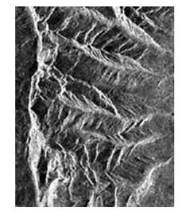

Figure 19: Exemple d’une image présentant un repliement de type "layover" (NRCAN, 2016, p. 105).

Enfin la dernière image ci-dessous présente un effet d’ombre. Dû à l’angle d’incidence trop prononcé, le signal radar ne peut atteindre l’autre côté de la montagne, et l’antenne radar n’obtient donc aucun signal en retour (noire, pas d’information).

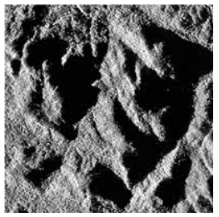

Figure 20: Exemple d’une image présentant un effet d’ombrage (NRCAN, 2016, p. 106).

Surface rugueuse : Une surface est considérée comme plus ou moins rugueuse selon la longueur d’onde, l’angle d’incidence (NRCAN, 2016, p. 107) et la propriété de la cible. En effet, une surface est rugueuse si la rugosité de la surface est d’au moins la longueur d’onde divisée par deux et si la propriété du sol permet une rétrodiffusion (sol mou ou dur, sable, neige, type de roche, taux d’humidité, constante diélectrique). Donc si la longueur d’onde est de 5 cm et l’angle d’incidence est entre 20-35 degrés, les éléments de la surface hauts d’au moins ~2 - 2.5 cm seront capables de fournir une rétrodiffusion assez importante pour avoir un retour vers l’antenne et être représentés sur l’image par une couleur claire. Dans le cas contraire, si la surface n’est pas assez rugueuse, elle aura tendance à moins retourner de signaux (couleur plus grise et foncée), ou même aucun (spéculaire, pixel noir, pas d’information). Plus la rugosité augmente, plus la polarisation en HH aura un retour plus fort qu’une polarisation en VV.

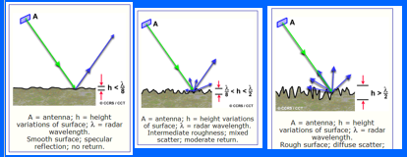

Figure 21: Schéma explicatif de la rétrodiffusion selon le niveau de rugosité (Blanchard & Courtemanche, 2018)

Ville : Les villes sont généralement représentées dans les images radars par des secteurs très blancs. En effet, les zones urbaines sont constituées « d’éléments qui ont des surfaces plutôt lisses formant un ou plusieurs réflecteurs en coin » (NRCAN). L’énergie du radar rebondit une ou plusieurs fois sur les surfaces réfléchissantes, et s’en retourne vers l’antenne avec une forte intensité (couleur blanche sur les images radar). Si la zone urbaine est moindrement plus étalée et moins élevée (plus plate), les réflecteurs en coin sont moins fréquents, il se peut alors que l’image représente des zones noires qui représentent des surfaces spéculaires, alternées avec des lignes blanches dues à des retours en coin. Les points d’eau, qui sont des surfaces spéculaires, sont représentés en noire dans la zone urbaine bordée d’une ligne blanche (retour en coin). Les zones vertes des villes (parcs) retournent quant à elles des parties plus contrastées dans le gris en raison de la rétrodiffusion du signal.

Basée sur nos connaissances théoriques décrites précédemment, voici l’interprétation pour chacune des images :

|  |  |
| --- | --- |
| Surface et image | Interprétation de l’aspect visuel |
| Surface lisse | Les surfaces lisses produisent une réflexion spéculaire. La lumière dévie sur une surface lisse et s’éloigne de celui-ci lorsque l’angle d’attaque n’est pas vertical. Donc, peu d’énergie revient vers le capteur. En conséquence, l’image apparait sombre. Comme on l’a vu précédemment, les cours d’eau sans vague, le sable peut ressortir de cette façon. Plus précisément, la réflexion spéculaire se produit lorsque la hauteur des variations au terrain est plus petite que le un huitième de la longueur d’onde utilisée (Blanchard & Courtemanche, 2018, p. 14). |
| Forêt | Il s’agit de réflexion diffuse, la lumière est diffusée dans tous les sens. Plus de lumière revient vers le capteur. Si l’énergie radar réussit à pénétrer à travers la partie supérieure de la surface, il se produit un phénomène de diffusion volumique. L’énergie radar diffusée dans un volume ou médium est constituée de réflexions provenant des différentes composantes (ou des diverses couches) à l’intérieur du volume. Par exemple, dans une forêt, la diffusion peut provenir des feuilles au sommet des arbres, des autres feuilles et des branches en dessous, ainsi que des troncs et du sol. Une diffusion volumique augmente ou diminue la brillance d’une image, selon la quantité d’énergie diffusée à l’extérieur du volume en direction du radar (NRCAN 2. , 2016). |
| Champ cultivé | Selon le degré d’humidité des sols, nous allons distinguer les différences à cet égard. Les contours pourront s’identifier par la présence des fossés et de l’angle d’attaque du capteur par rapport aux côtés exposés desdits fossés d’où on pourra distinguer les traits foncés ou clairs qui en ressortent. Dans l’exemple de gauche, on peut penser que le capteur est situé en haut à gauche de l’image puisque l’angle d’attaque réfléchit l’énergie vers ledit capteur. |
| Montagne | Dans ce cas, la distorsion d’image se produit par l’observation du phénomène de repliement. Ce dernier se produit lorsque l’angle d’attaque sur le flanc exposé de la montagne fait en sorte que le signal qui revient du bas de la montagne revient tout juste après celui du haut. Ce qui accentue la pente dudit flanc. Aussi, l’angle d’attaque fait en sorte que l’énergie retournée revient directement vers le capteur au lieu de s’en éloigner ce qui donne une surface mince plus claire. À l’inverse, le côté opposé à l’angle d’attaque amplifie la distance entre le sommet et le bas de la montagne puisque l’impact bas opposé revient bien après l’impact du sommet. Ce qui laisse croire en apparence une pente plus douce que la réalité. Aussi, puisque l’énergie ne peut atteindre le flanc opposé à l’angle d’attaque, cette partie ne peut retourner qu’une faible énergie jusqu’à ce que l’énergie retrouve une partie exposée du terrain. Cette partie peut dans certains cas ne pas être exposée du tout. Elle forme alors des zones d’ombre (NRCAN 3., 2015). |
| Surface Rugueuse | Les surfaces rugueuses le sont considérées si leurs amplitudes verticales sont plus grandes que la longueur d’onde qui les atteint. Plus précisément lorsque la hauteur des variations est plus grande que la moitié de la longueur d’onde utilisée. Il se produit alors une réflexion diffuse dont une partie peut revenir vers le capteur (Blanchard & Courtemanche, 2018, p. 14). |
| Ville | En territoire urbain, l’énergie frappe la première surface et ensuite une autre et une autre. Ce phénomène génère des surfaces plus claires et des zones d’ombre puisque ces dernières ne peuvent être atteintes. Il s’agit de réflexion multiple ou en coin (Blanchard & Courtemanche, 2018, p. 24). |

# Bibliographie

ASC. (2013, 04 30). *RADARSAT-1 Applications.* Récupéré sur Agence Spatiale Canadienne Gouvernement du Canada: http://www.asc-csa.gc.ca/fra/satellites/radarsat1/applications.asp

Blanchard, Y., & Courtemanche, B. (2018). GMQ708 : Note de cours 5 : Radar 1.

Centre Canadien de Télédétection; GLOBE SAR. (s.d.). *Introduction à la télédétection RCAN.* Récupéré sur Ressources naturelles Canada: ftp://ftp.ccrs.nrcan.gc.ca/ad/MAS/globesar/fre/bas_intro_f.pdf

Centre Canadien de Télédétection; GLOBE SAR. (s.d.). *Systèmes RSO et traitement du signal RSO.* Récupéré sur Ressources Naturelles Canada: ftp://ftp.ccrs.nrcan.gc.ca/ad/MAS/globesar/fre/adv_rad_sys_f.pdf

Google, M. (2018). *Medicine Lake, AK, USA*. Récupéré sur Google Map: https://www.google.com/maps/place/Medicine+Lake/@65.2808442,-144.4297889,91811a,35y,90h/data=!3m1!1e3!4m5!3m4!1s0x513127bbcae58a8b:0xe02537cbe5424471!8m2!3d65.4957632!4d-144.5190793

Kramer, H. J. (2002). *ERS-1 (European Remote-Sensing Satellite-1).* Récupéré sur eoPortal Directory: https://directory.eoportal.org/web/eoportal/satellite-missions/e/ers-1

Kramer, H. J. (2002). *JERS-1 (Japan Earth Resources Satellite) / Fuyo-1.* Récupéré sur eoPortal Directory: https://directory.eoportal.org/web/eoportal/satellite-missions/j/jers-1

Kramer, H. J. (2002). *TSX (TerraSAR-X) Mission*. Récupéré sur eoPortal Directory: https://directory.eoportal.org/web/eoportal/satellite-missions/t/terrasar-x

NRCAN. (2016, 08 17). *Tutoriel: Notions fondamentales de télédétection.* Récupéré sur Ressources naturelles Canada: https://www.nrcan.gc.ca/sites/www.nrcan.gc.ca/files/earthsciences/pdf/resource/tutor/fundam/pdf/fundamentals_f.pdf

NRCAN 3. (2015, 11 20). *Distorsion des Images Radar.* Récupéré sur Ressources Naturelles Canada: https://www.rncan.gc.ca/sciences-terre/geomatique/imagerie-satellitaire-photos-aeriennes/imagerie-satellitaire-produits/ressources-educatives/9326

NRCAN, 2. (2016, 04 25). *Imagerie satellitaire et produits*. Récupéré sur Resources Naturelles Canada: https://www.rncan.gc.ca/sciences-terre/geomatique/imagerie-satellitaire-photos-aeriennes/imagerie-satellitaire-produits/ressources-educatives/9312#reponse

Tupin, F., & Nicolas, J. M. (2012). *Les Bases de l’Imagerie Radar à Synthèse d’Ouverture.* Récupéré sur TELECOM ParisTech: https://perso.telecom-paristech.fr/almansa/MVA-ISat/biblio/polyradar_TelecomParisTech_2012.pdf